Шеморданская средняя общеобразовательная школа
Весёлая переменка
с углублённым изучением отдельных предметов

Печатное издание учеников 4 Б класса.



Октябрь 2006год
Какое прекрасное слово «Дружба»!
Произносишь слово «дружба» - и сразу вспоминаешь весёлых героев мультфильмов: это забавный Маугли со своим умным Балу, это музыкальный Львёнок и мудрая черепаха, это Винни-Пух со своими друзьями. Мир кино, мир героев мультфильмов, мир книги, наш мир, в котором мы живём, дарит нам прекрасное общение – общение с другом.
Друг – это любимая книга, которую читаешь, и тебе интересно с ним;
Друг – это мама, которая обязательно поможет в трудную минуту;
Друг – это школьный учитель, который поможет тебе заглянуть в тайны знаний;
Друг – это старый плюшевый медвежонок с оторванным ухом, который выслушает тебя, когда тебе будет плохо.

Предлагаем вашему вниманию наши рисунки на тему:

Я рисую друга.

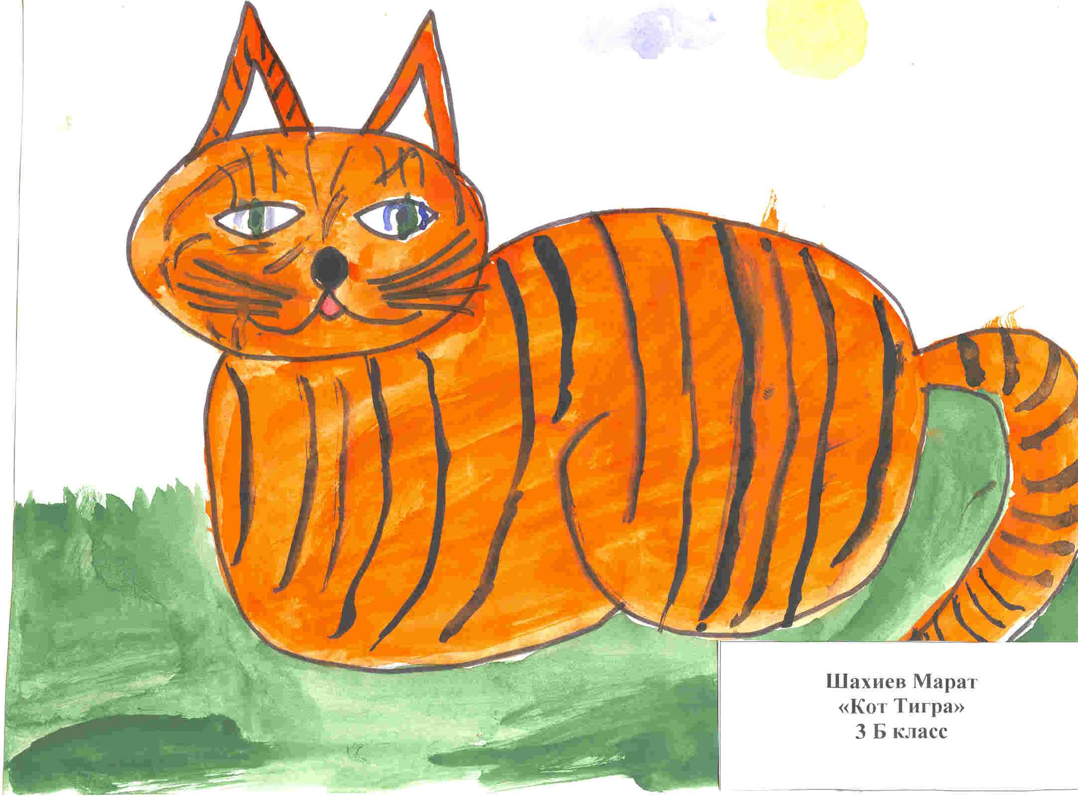

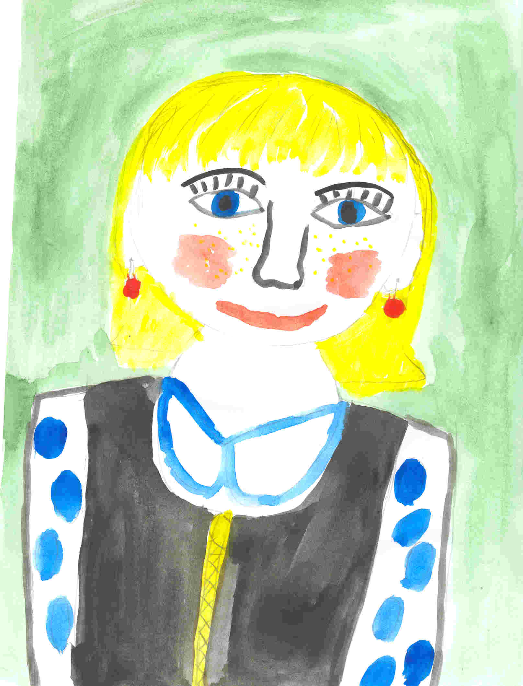
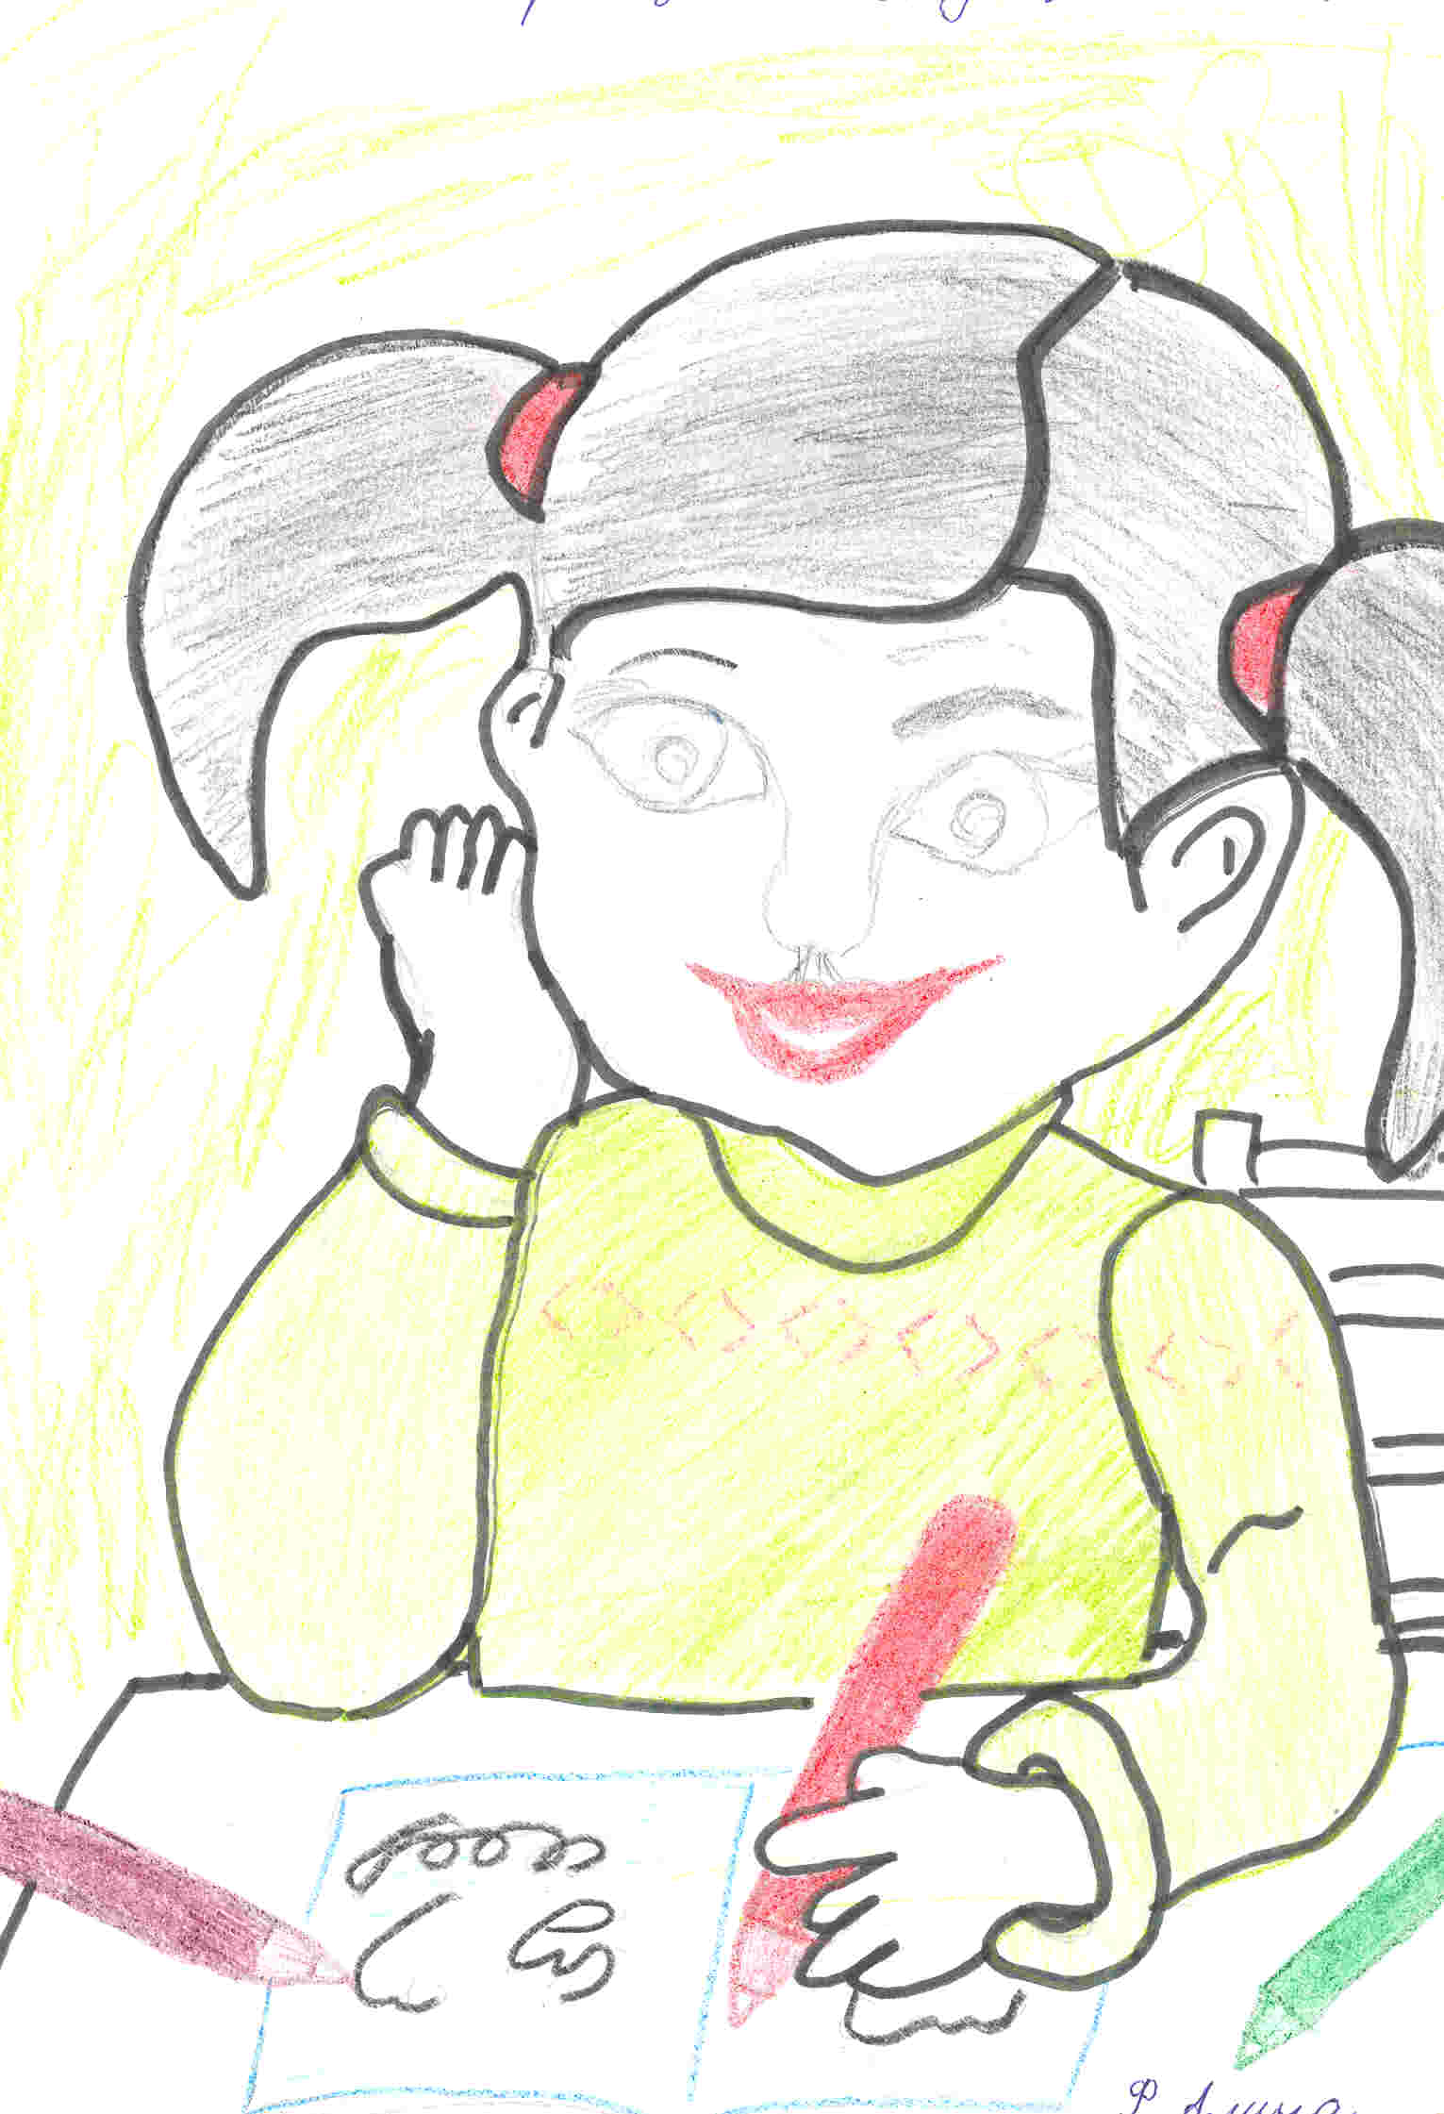
Моя подруга Альбина
Моя подруга Юлия

Галимуллина Гузель
Фатхуллина Алина

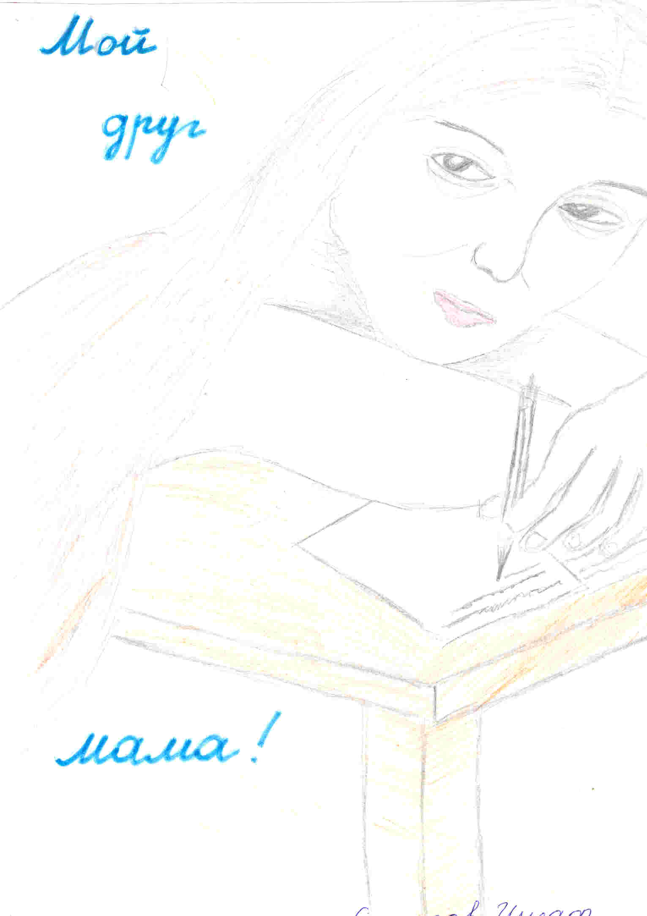

Сагиров Инсаф

С другом жить – никогда не тужить.
Вот, какие правила дружбы мы с классом придумали. Вы с нами согласны?
Правила дружбы.
- Помогай товарищу: если умеешь что-то делать, научи и его; если товарищ попал в беду, помоги ему, чем можешь.
- Делись с товарищами: если у тебя есть интересные игрушки, книги, поделись с другими ребятами, с теми у кого их нет. Играй и работай с друзьями так, чтобы не брать себе всё самое лучшее.
- Останови товарища, если он делает что-то плохое. Если друг в чем-то не прав, скажи ему об этом.
- Не ссорься с друзьями; старайся работать и играть с ними дружно, не спорь по пустякам; не зазнавайся, если у тебя что-то хорошо получается; не завидуй товарищам – надо радоваться их успехам; если поступил плохо, не стесняйся в это признаваться и исправиться.
- Умей принять помощь, советы и замечания от других ребят.

Мы продолжаем наши публикации о настоящей дружбе.

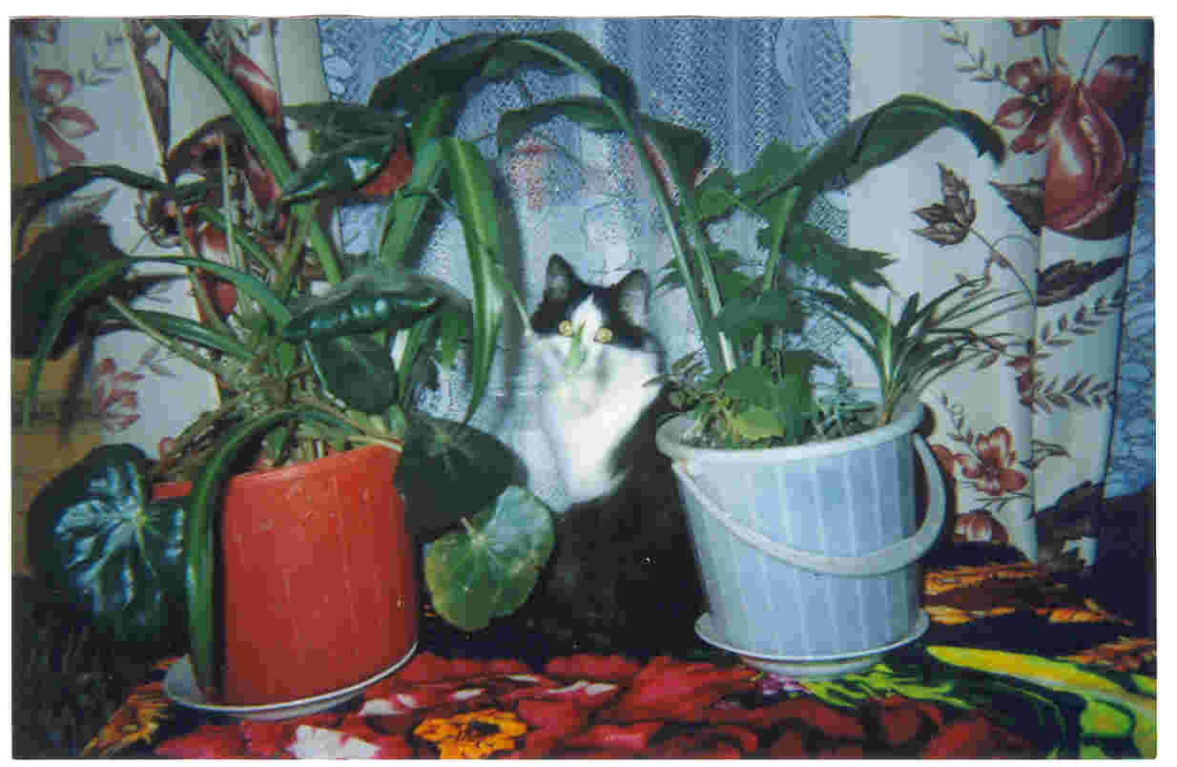
Мой кот.
У меня есть кот. Он мой настоящий друг. Его зовут Тимка. Ему 3 года. Он любит кушать мясо, кашу, колбасу, пить молоко. Он ловит крыс. Ещё любит поспать. Он любит меня. А я очень люблю его. Вот такие мы друзья.
Фатхуллина Алина.
Что значит быть настоящим другом?
Что значит быть настоящим другом? Это вопрос интересный.
Действительно, кто же это такой - настоящий друг? Каким он должен быть?
На мой взгляд, настоящий друг это тот, кто бережёт своих друзей, кто ценит их, кто их любит.
В первую очередь, настоящий друг должен быть дружелюбным, смелым и добрым.
Кроме того, настоящий друг должен быть не жадным, а наоборот, должен быть щедрым.
Наконец, настоящий друг должен помогать своему другу или товарищу, если он попадёт в беду.
А представим себе, что настоящие друзья будут жадными и не помогут в трудную минуту и все друзья начнут ссориться. Что же потом случиться?
Такое бывает и в жизни. Например: два друга с виду как хорошие друзья, но на самом деле один из друзей, за спиной откликается о другом плохо. Разве это настоящий друг?
Недаром сказано в русской пословице: «Не имей сто рублей, а имей сто друзей». Ведь когда рядом с тобой есть друг, на душе становится хорошо и тепло.
Может быть, стоит прислушаться к этим словам и стремиться быть настоящим другом.
Григорьева Анастасия.

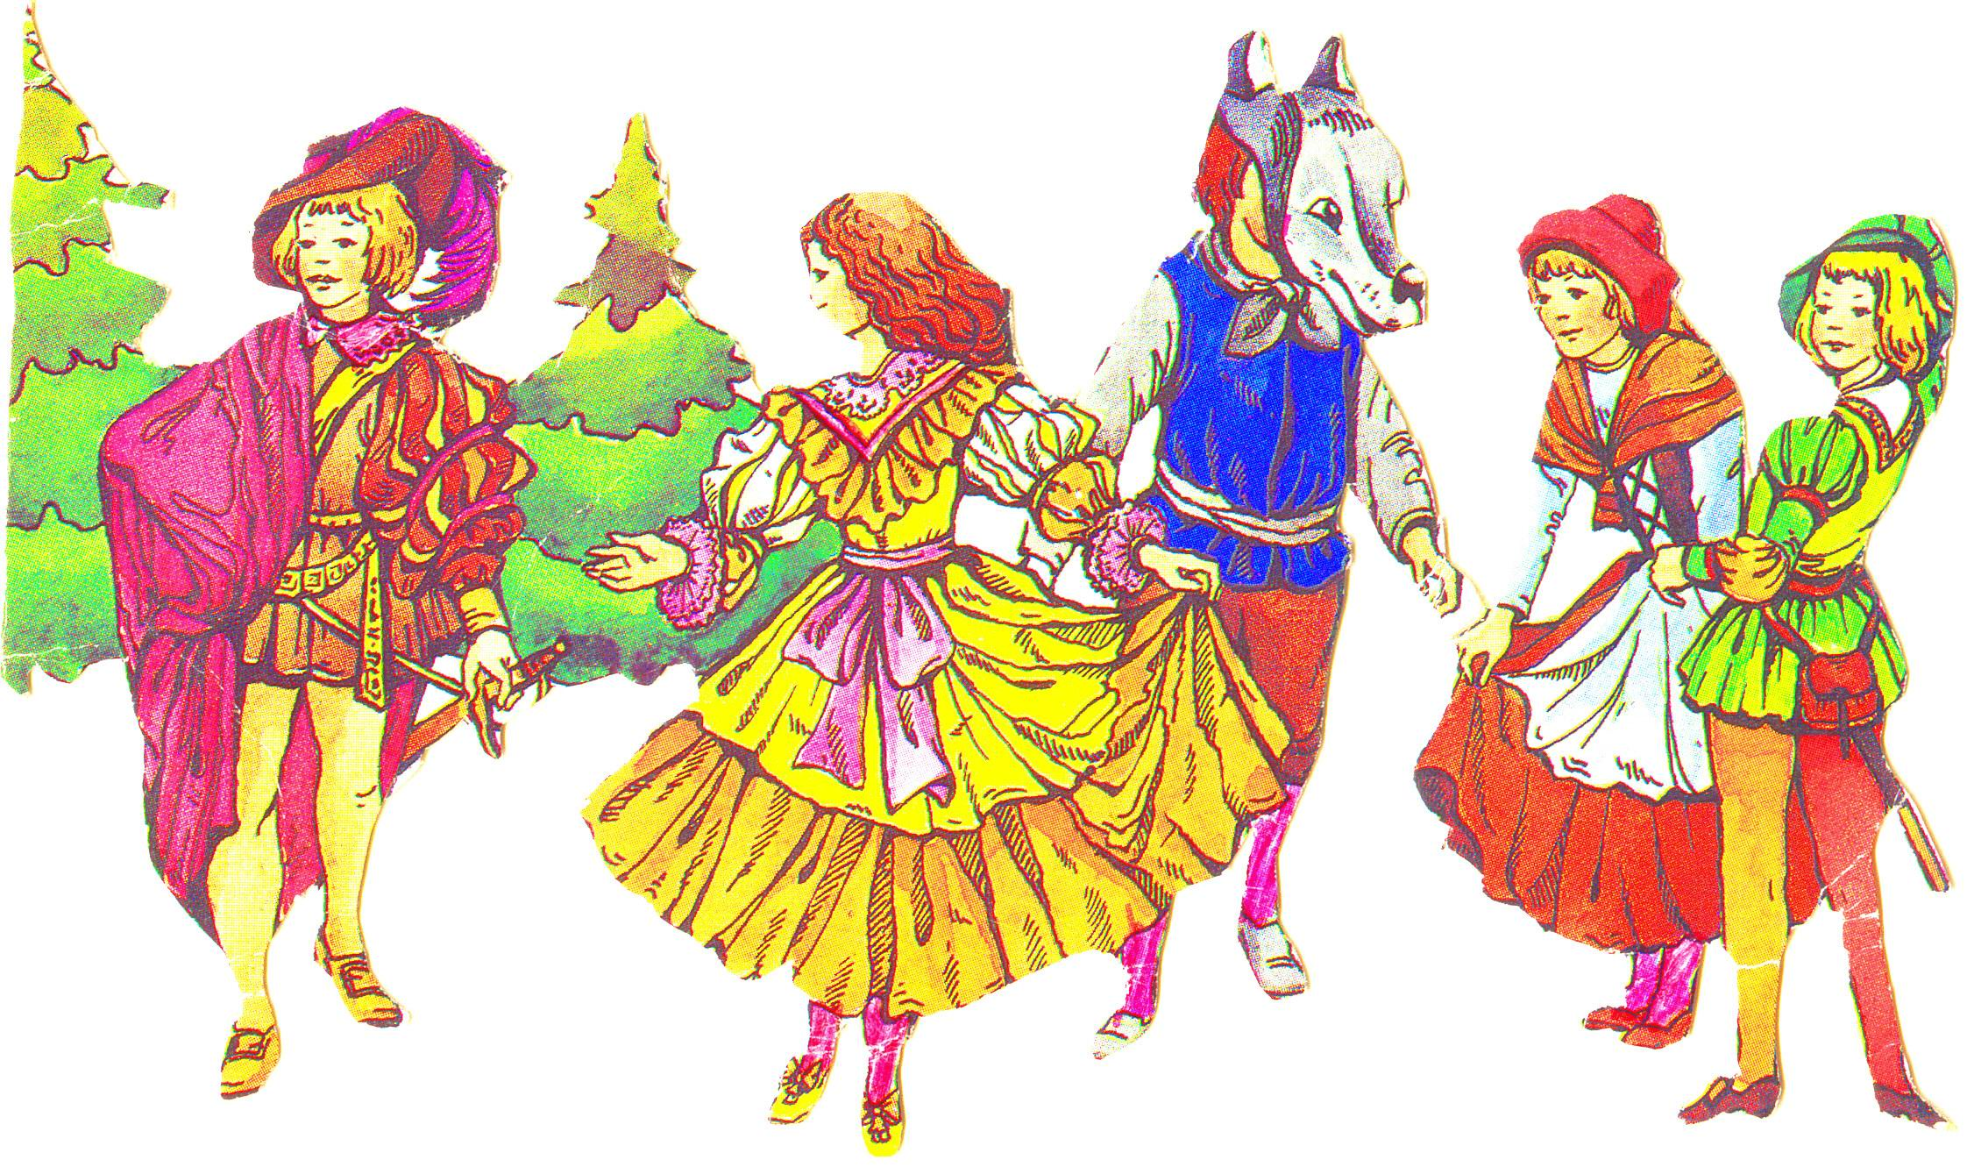

Про дружбу.
Дружба настоящая
В детстве начинается
С другом настоящим
Дружишь ты всегда.
Другу настоящему
Нужен ты всегда.
В пропасть попадёшь ты
Он тебя спасёт.
Ну, а если он
В пропасть попадёт,
Ты его не бросишь,
Руку протянув.
Дружба настоящая
В детстве начинается.
Дружбу берегите,
Вы её всегда.
Шамиева Динара.

Народ о дружбе.
- Друга ищи, найдёшь – береги.
- Дружба – дороже богатства.
- Добро потеряешь – опять наживёшь,
Друга потеряешь – уже не вернёшь.
- С хорошим другом горы свернёшь,
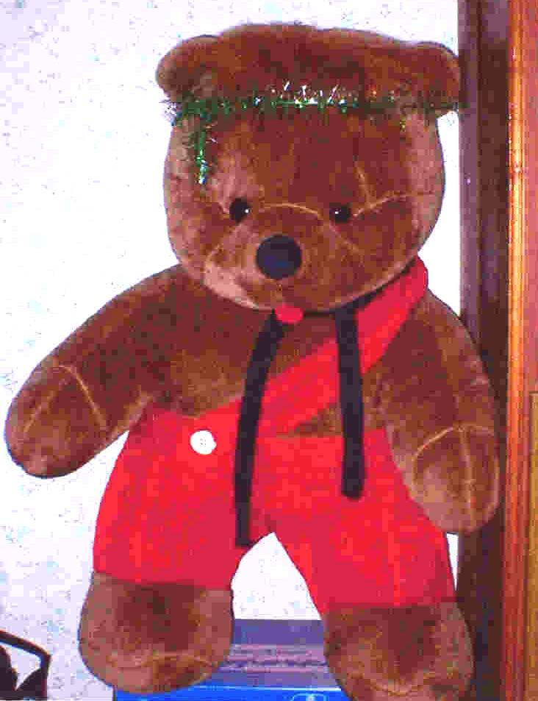
С плохим горя хлебнёшь.

Про мишку.
Есть у меня замечательный друг,
Появился он вдруг.
Были мы как-то в магазине
Не могли пройти мы мимо.
Зовут его Мишутка,
Добрая улыбка,
Чёрненькие глазки,
Мокрый носик.
Никогда у тебя
Ничего не спросит.
Мягкий и пушистый
Сам такой душистый.
Вот такой у меня
Есть верный друг.
Шамиева Динара.

Кошка.
У меня есть кошка.
Зовут её Белоснежка.
Мышей она не ловит,
Потому что игрушка.
Галимуллина Гузель.

Лисичка.
Вот моя лисичка,
Она моя игрушка.
Всех она красивей.
Всех она хитрей
Она моя лисичка,
Она моя игрушка.
Александрова Юлия.

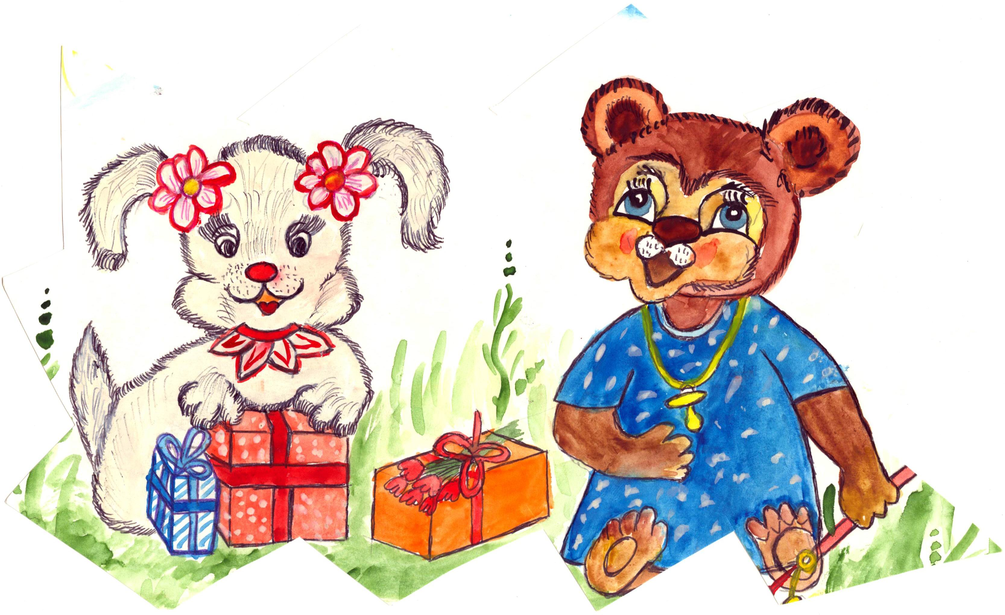

Мини-сочинение.
Если бы я стал президентом.
Если бы я стал президентом, то я бы добавил зарплату всем учителям, всем бы создал рабочие места, всем бы вовремя давал зарплату, увеличил бы пенсию людям старшего поколения.
Постановил бы указ, чтобы никогда не было войны, всегда был мир во всём мире. В Шемордане работала бы больница во всю силу.
Если бы я был президентом, то я всегда для всех был бы хорошим, добрым человеком.
Сагиров Инсаф.
Если бы я был президентом.
Если бы я был президентом, я бы старался, чтобы все люди жили хорошо. Обеспечил бы людей хорошо оплачиваемой работой, уменьшил бы преступность в стране, улучшил бы лечение в больницах, обеспечил бы пожилых, пенсионеров и ветеранов хорошей пенсией, жильём. Поддержал бы мир во всём мире.
Гаптрашитов Нияз.
Если бы я стал президентом.
Если бы я стал президентом, то уделял бы больше внимания спорту. Старался бы повысить уровень жизни людей в стране. Зимой, чтобы люди не мёрзли, обратил бы больше внимания отоплению домов.
Рахимуллин Ирек

Ура! У нас каникулы!
Закончилась первая четверть. И у нас есть свои успехи. Поздравляем нашу отличницу Григорьеву Анастасию и ударников Васильева Рустама, Галимуллину Гузель, Гаптрашитова Нияза, Рахимуллина Ирека, Шахиева Марата, Шамиеву Динару, Александрову Юлию, Сагирова Инсафа, Насырова Ильдара с успехами в учёбе. Желаем всему самого хорошего и дальнейших успехов в учёбе.

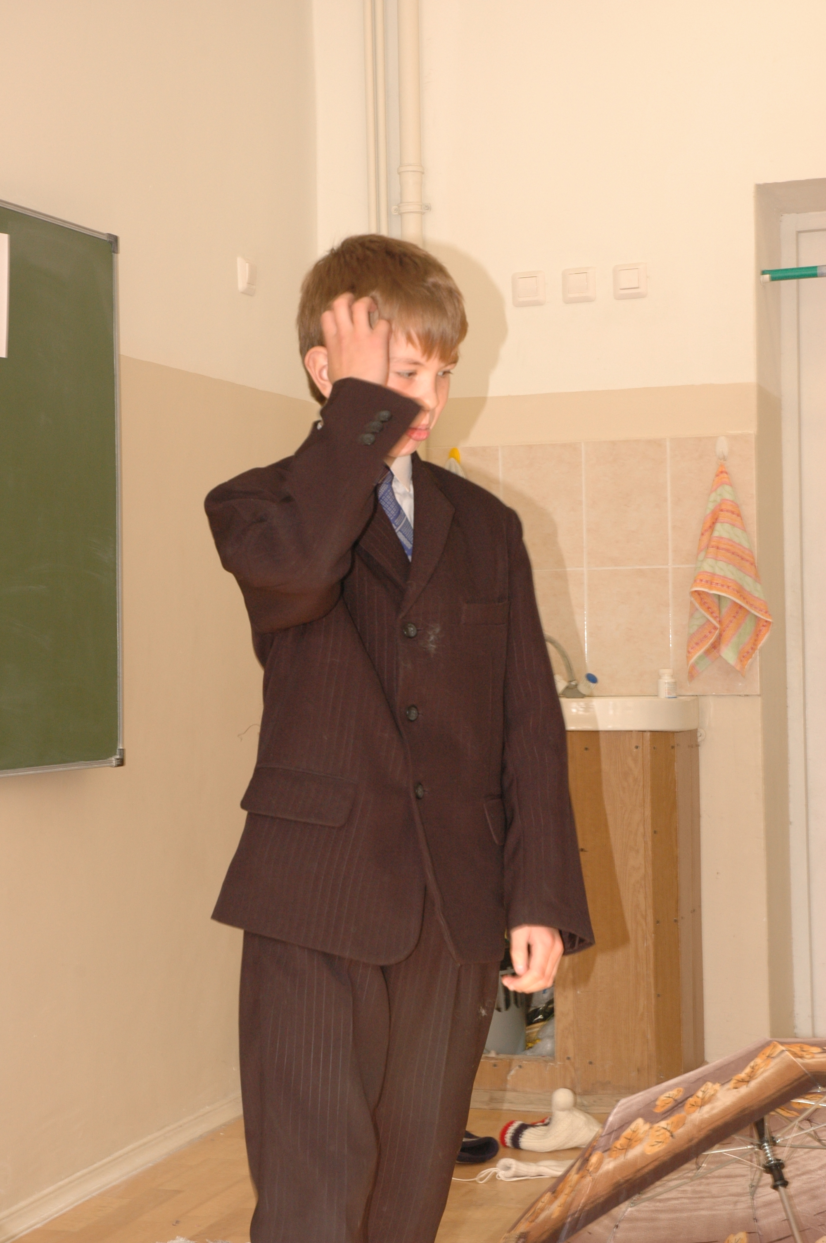

А Тучина Азата поздравляем с днём его рождения. Желаем ему здоровья, счастья, успехов в учёбе, спортивных достижений. Расти умным, добрым, трудолюбивым и смелым!

Это наш весёлый дружный класс!
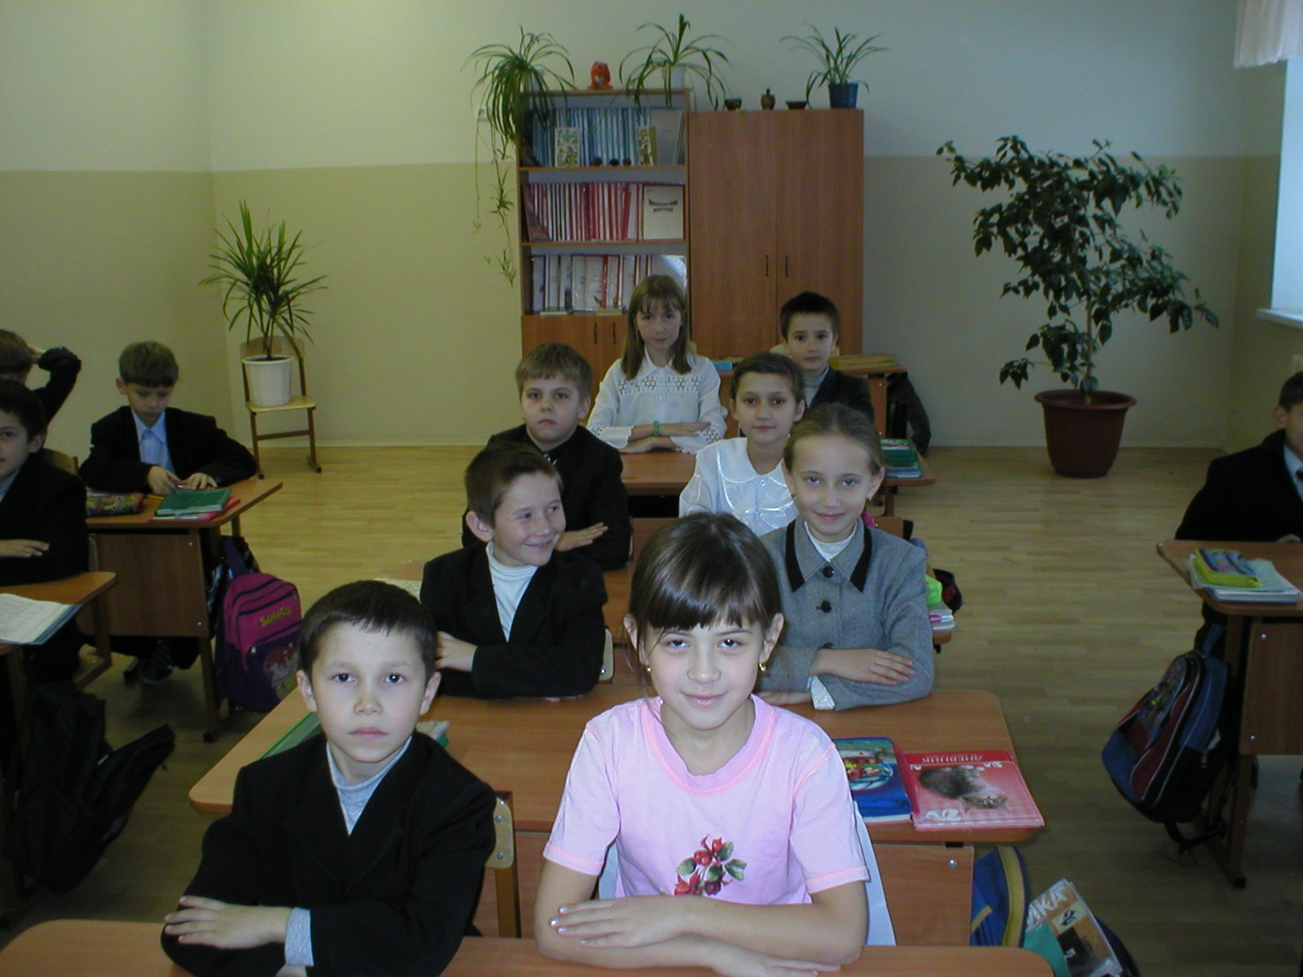

Главный редактор журнала:
Галимуллина Р.Г.
Зам. редактора:
Галимуллина Г.
1 помощник редактора:
Александрова Ю, Григорьева А.
2 помощник редактора:
Тучин А.. Ибрагимова Ф.

